單位 ：2S1 立體圖形（二）
課題 ：圓錐和圓柱
學習階段：一

學習目標：
- 認識曲面。
- 探究圓錐和圓柱的曲面。
- 探究圓錐和圓柱的展開圖。

已有知識：
- 認識柱體和錐體。
- 分辨平面圖形。

教學資源：
- 廁紙筒
- 尖底紙杯
- 圓柱體和圓錐體（實物或模型）
- 剪刀
- 顏料

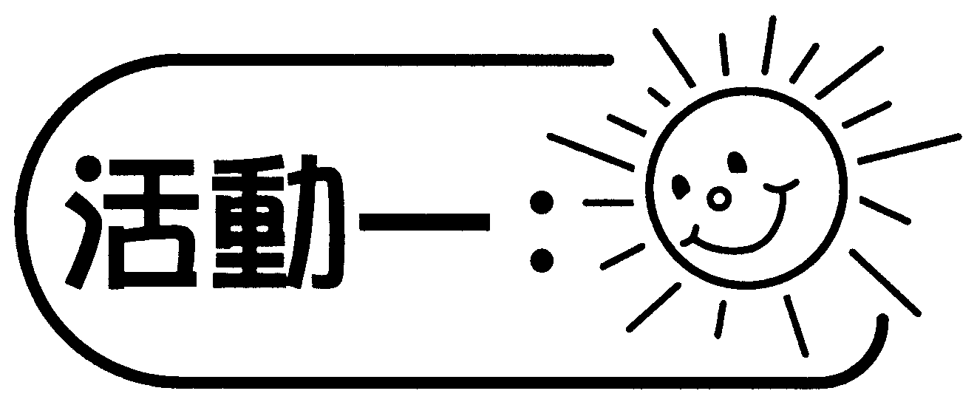
- 學生把廁紙筒的底和面放在紙上，沿邊繪畫，看看得出什麼圖形。
- 教師把圓柱體模型或廁紙筒的曲面塗上顏料，然後把它放在紙上滾動，讓學生觀察印上了什麼圖形。
- 教師在印圖形前，學生先用廁紙筒在桌面滾動，並估計將會印出什麼圖形。

討論：
- 廁紙筒的底和面是什麼圖形？
- 圓筒在滾動時，在紙上印上了什麼圖形？

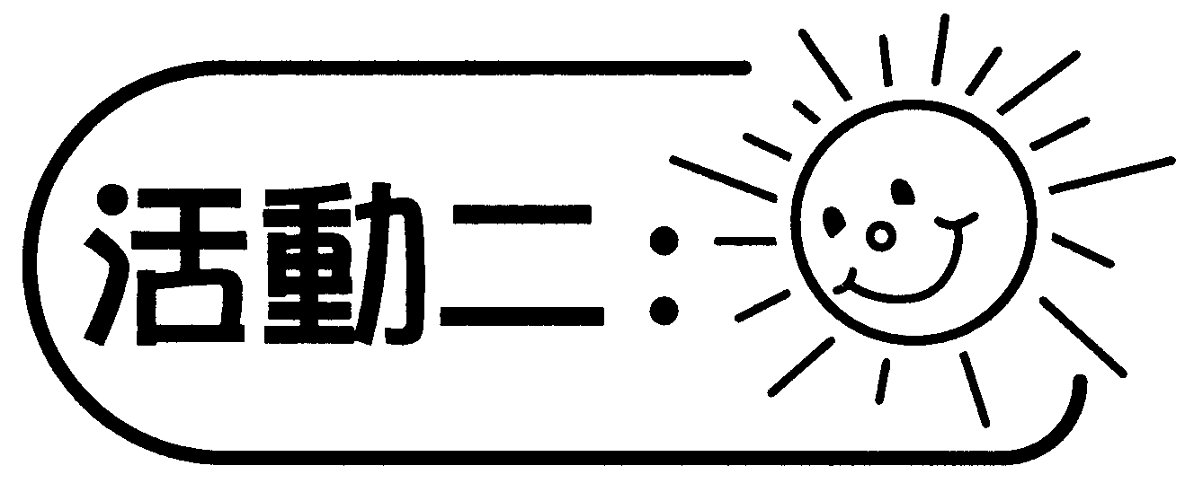
- 學生把尖底紙杯的底放在紙上，沿邊繪畫，看看得出什麼圖形。
- 教師把圓錐體模型或尖底紙杯的曲面塗上顏料，然後把它放在紙上滾動，讓學生觀察印上了什麼圖形。
- 教師在印圖形前，學生先用尖底杯在桌面滾動，並估計將會印出什麼圖形。學生亦可用線把尖底杯的尖頂固定在咭紙的一點上，把尖底杯圍著尖頂轉 ( 如下圖所示 )，看看圖形所走的路線。

把線端貼在杯內
把線穿過咭紙，
固定在咭紙底部

討論：
- 尖底紙杯的底是什麼圖形？
- 把尖底紙杯沿尖頂滾動，它會返回原來的位置嗎？
- 圓錐體在紙上滾動，可印上什麼圖形？

備註：
- 在活動一及二中，進行各活動前，學生先預測結果。
- 在活動一及二中，如學生能力較高，他們可自行在立體的曲面上塗上顏料，並把圖形印出。

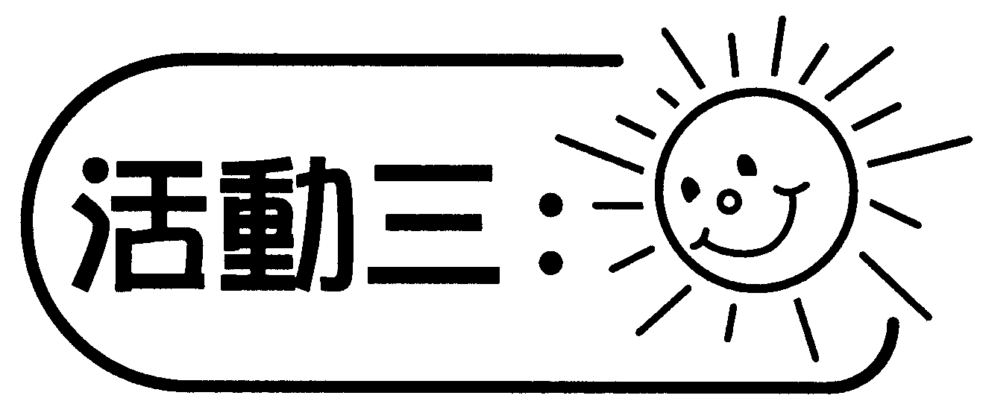
- 學生觀察廁紙筒及尖底蒸餾水杯。若把廁紙筒及尖底杯依圖所示剪開，把曲面平放桌上，得出的圖形會是怎樣的？（學生先把估計的圖形簡單地繪在紙上，並加以解釋，然後把紙筒及紙杯剪開作比較。）




- 學生試用紙創製一個與廁紙筒不同大小的圓筒。
- 學生試用紙創製一個與蒸餾水杯不同大小的尖底紙杯。

討論：
- 你怎樣知道展開圖的形狀的？不用實物，你可以想像得到嗎？
- 兩個圖形的展開圖有哪些分別？為什麼？

可培養的共通能力：
- 溝通能力
- 創造力
- 批判性思考能力
- 運算能力

